МИНОБРНАУКИ РОССИИ

**ФЕДЕРАЛЬНОЕ ГОСУДАРСТВЕННОЕ БЮДЖЕТНОЕ ОБРАЗОВАТЕЛЬНОЕ**

**УЧРЕЖДЕНИЕ ВЫСШЕГО ОБРАЗОВАНИЯ**

**“ВОРОНЕЖСКИЙ ГОСУДАРСТВЕННЫЙ УНИВЕРСИТЕТ”**

Факультет компьютерных наук

Кафедра телекоммуникаций

Курсовая работа по курсу  
«Технологии программирования»

«Интернет-магазин»

Выполнили: студенты 3 курса, группы 2.1

Зарубин Е.С., Зимин Д.А.

Руководитель Хлебостроев В.Г.

Воронеж 2016

Оглавление

1. Анализ предметной области…………………………………………….. 2

1.1. Глоссарий………………………………………………………………….. 2

2. Постановка задачи……………………………………………………….. 3

3. Требования к создаваемому программному продукту……………… 4

Use-Case Диаграмма…………………………………………………………….. 5

Диаграмма классов…………………………………………………………………………….6

ER-Диаграмма………………………………………………………………………...7

Диаграмма последовательностей…………………………………………………………….8

4. Описание приложения…………………………………………………… 9

4. Среда реализации…………………………………………………………13

# Анализ аналогов

При анализе рынка приложений, подобных нашему, было обнаружено множество аналогов. У этих проектов имеется ряд серьезных недостатков. Неудачная реализация подобных приложений в открытом доступе с подвигло нас на создание данного проекта. Преимущество нашего проекта:

1.Удобный внутренний интерфейс

1. Удобство оплаты
2. Неограниченность виртуальной площади, возможность размещения любого количества товаров
3. Полноценные характеристики товаров
4. Выбор доставки
5. Ежедневный круглосуточный график работы
6. Доступ к товарам с любой точки планеты
7. Автономность работы и значительно меньший список накладных расходов

Нашу программу будут использовать обычные пользователи Персонального Компьютера(ПК).

# Глоссарий

**Интернет-магазин** **(англ. Online-shop)** — это веб-сайт, предоставляющий возможность выбрать в каталоге нужный товар и заказать/купить его, с возможностью оплаты через платежную систему.

**HTML (**[англ.](https://ru.wikipedia.org/wiki/%D0%90%D0%BD%D0%B3%D0%BB%D0%B8%D0%B9%D1%81%D0%BA%D0%B8%D0%B9_%D1%8F%D0%B7%D1%8B%D0%BA) **HyperText Mark-up Language)** — теговый язык, используемый для создания платформо-независимых гипертекстовых документов. HTML является подмножеством языка SGML, разработанным в качестве стандарта для веб-страниц, но круг его современных применений гораздо шире.

**CSS (англ. Cascading Style Sheets)** — стандарт консорциума WWW, определяющий способы реализации возможности изменения сразу нескольких веб-страниц. Язык, который позволяет авторам и пользователям применять единый стиль отображения ко многим элементам многих HTML-документов.

**Контент (англ. Content)** — это содержимое сайта, его наполнение. Все тексты на сайте, изображения, аудио, видео файлы – это и есть Контент.

# 2.Постановка задачи

Цель курсовой работы:  
Реализовать веб-проект, позволяющий пользователю-покупателю удаленно просматривать имеющиеся товары в некотором определенном магазине, запоминать понравившиеся пользователю позиции, и впоследствии совершать покупку.

Целевая аудитория: Проект ориентирован на людей от 16 до 50 лет. Приложение подходит для всех пользователей, умеющих пользоваться клавиатурой и мышью.

Технические особенности: Для пользования проектом подходит любая ОС, и доступ в интернет так же должен присутствовать.

**Анализ рынка:**Основу рынка интернет торговли сегодня составляют товары, стоимость которых не превышает 500 рублей. Это объясняется недоверием граждан к новым точкам продаж, к владельцам этого бизнеса и высокому уровню мошенничества в этой отрасли.

Так как на территории города отсутствуют представительства интернет-магазинов подобных товаров, все существующие сайты можно считать косвенными конкурентами: наличие реальных адресов, городских телефонов и срочной доставки, несомненно, будут играть в нашу пользу.

# 3.Требования к создаваемому программному продукту



# Use-Case Диаграмма

# https://pp.vk.me/c837336/v837336859/4570/q1MrF9fqp5I.jpg

# При взаимодействии с приложением пользователь имеет определенный список возможностей:

• поиск товара   
• возможность получить исчерпывающую информацию о товаре   
• добавление товаров в корзину   
• оформление заказа   
• выбор варианта оплаты (банковская карта, перевод, наличный расчет, электронные деньги)   
• выбор способа доставки и получения заказа (курьерской службой, посылкой, электронной почтой и т.п.) 

**Проектирование**

**Диаграмма классов**

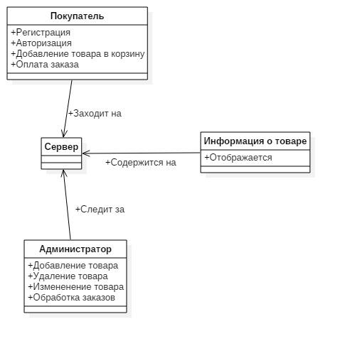

**ER-Диаграмма**

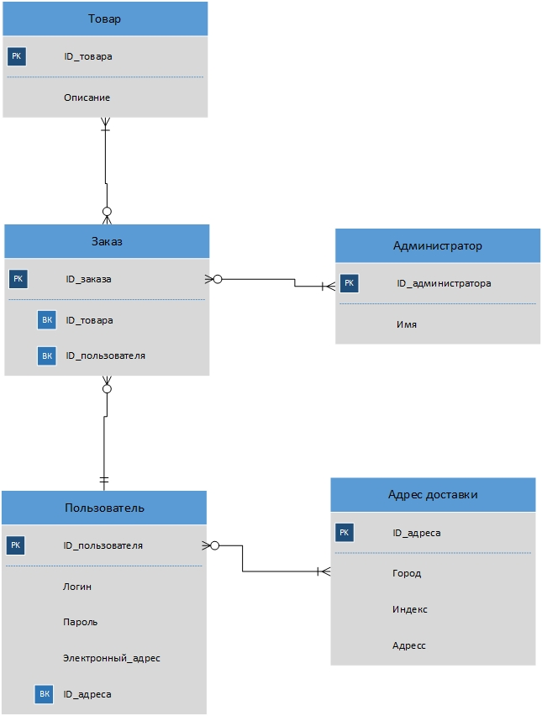



# Диаграмма последовательностей

# C:\Users\Евгений\Downloads\if0lkGgfmzw.jpg

# Описание приложения

Вот это главная страница сайта. Тут клиент может выбирать категорию товаров какие его интересуют для выбора конкретной позиции ему нужно нажать «галерея»

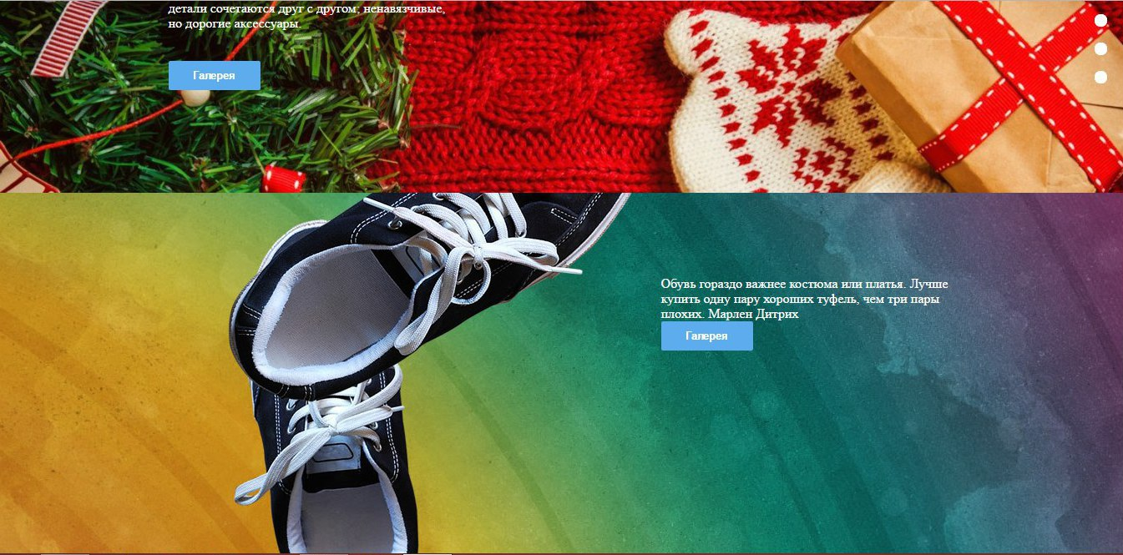

# Нажав «галерея», пользователь может поподробнее ознакомиться с позициями данного раздела

# C:\Users\Евгений\Downloads\2yNr4_croper_ru.jpeg

# Также пользователь может выбрать цвет позиции

# C:\Users\Евгений\Downloads\JOlzc_croper_ru.jpeg

# C:\Users\Евгений\Downloads\M5Wj3_croper_ru.jpegДальше определившись с товаром и его цветом, пользователь добавляет его в корзину

# Дальше открывается корзина, где можно посмотреть количество выбранных позиций и совершить заказ

# C:\Users\Евгений\Downloads\dzWfa_croper_ru.jpeg

# И дальше что бы совершить заказ нужно пройти регистрацию на сайте

# C:\Users\Евгений\Downloads\SdD6p_croper_ru.jpeg

# 5.Средства реализации

1. Операционная система: Windows
2. Язык программирования: PHP, HTML
3. Используемая среда разработки: PhpStorm